**УТВЕРЖДАЮ**

Должность

_____________ ФИО

“ ” _________ 2018 г.

**Пояснительная записка 4.**

**Подготовка входных данных для обучения нейронной сети NVIDIA DIGITS.**

ОКР **«**Построение и обучение нейронной сети для идентификации фокусного расстояния по серии изображений**»   
(«**SmartGetDistance**»)**

**Н.Новгород**

**2018**

Реферат

Пояснительная записка 7 страниц, 2 источника.

КЛЮЧЕВЫЕ СЛОВА.

В пояснительной записке в рамках разработки проекта описан процесс подготовки входных данных для обучения нейронной сети NVIDIA DIGITS.

Оглавление

Термины и определения 4

Инструкция 5

Список используемых источников 7

# Термины и определения

**ПО «SmartGetDistance»** - разрабатываемое в рамках текущей ОКР ПО предназначенное для построения и обучения нейронной сети для определения расстояния между фокусом оптической системы и поверхностью рельефа по серии изображений.

**Пакетный файл** ([англ.](https://ru.wikipedia.org/wiki/%D0%90%D0%BD%D0%B3%D0%BB%D0%B8%D0%B9%D1%81%D0%BA%D0%B8%D0%B9_%D1%8F%D0%B7%D1%8B%D0%BA) *batch file*)  —  [текстовый файл](https://ru.wikipedia.org/wiki/%D0%A2%D0%B5%D0%BA%D1%81%D1%82%D0%BE%D0%B2%D1%8B%D0%B9_%D1%84%D0%B0%D0%B9%D0%BB) в [MS-DOS](https://ru.wikipedia.org/wiki/MS-DOS), [OS/2](https://ru.wikipedia.org/wiki/OS/2) или [Windows](https://ru.wikipedia.org/wiki/Windows" \o "Windows), содержащий последовательность команд, предназначенных для исполнения [командным интерпретатором](https://ru.wikipedia.org/wiki/%D0%9E%D0%B1%D0%BE%D0%BB%D0%BE%D1%87%D0%BA%D0%B0_%D0%BE%D0%BF%D0%B5%D1%80%D0%B0%D1%86%D0%B8%D0%BE%D0%BD%D0%BD%D0%BE%D0%B9_%D1%81%D0%B8%D1%81%D1%82%D0%B5%D0%BC%D1%8B#%D0%9A%D0%BE%D0%BC%D0%B0%D0%BD%D0%B4%D0%BD%D1%8B%D0%B9_%D0%B8%D0%BD%D1%82%D0%B5%D1%80%D0%BF%D1%80%D0%B5%D1%82%D0%B0%D1%82%D0%BE%D1%80). После запуска пакетного файла программа-интерпретатор (как правило, [COMMAND.COM](https://ru.wikipedia.org/wiki/COMMAND.COM) или [cmd.exe](https://ru.wikipedia.org/wiki/Cmd.exe)) читает его строка за строкой и последовательно исполняет команды. Пакетные файлы в [DOS](https://ru.wikipedia.org/wiki/DOS) имеют расширение .BAT.

# Инструкция

1. Скачайте с репозитория

<https://github.com/pooh2014/ARTIFICIAL-INTELLIGENCE/tree/master/All%20for%20Inastaller>

архив **WorkImageExe.zip** и распакуйте его.

1. Добавьте в скаченную папку архив **test_data.zip** с картинками, на которых будет обучаться нейронная сеть.

Архив с картинками **test_data.zip** можно скачать с репозитория <https://github.com/pooh2014/ARTIFICIAL-INTELLIGENCE/tree/master/DATASet%20of%20training%20material>

Он должен соответствовать определенному формату: имя архива **test_data.zip**, каждая четвёрка файлов (три пронумерованных изображения формата *.png и соответствующий им текстовый файл *.dat) находится в отдельной папке, подробнее см. Пояснительную записку 1 «Входные и выходные данные нейронной сети NVIDIA DIGITS.»[2].

Данная программа переводит каждую тройку изображений в монохром и соединяет в одно по 3-м каналам RGB. Таким образом, в полученном изображении R-каналу соответствует первое изображение, G-каналу - втрое и B-каналу – третье изображение. Данное изображение помещается в одну из 3-х папок, имя которой соответствует фокусному расстоянию оптической системы до поверхности на изображении (0 – изображение полностью в фокусе, 1 – изображение не в фокусе, но различимо, 2 – изображение размыто до неразличимости).

1. Для удобства оператора был написан **start.bat** файл, который преобразует файлы в автоматическом режиме и распределяет картинки по 3-м папкам.

Запустите **bat** файл.

1. В папке **WorkImageExe** должна появиться папка **image**, в состав которой входят еще 3 папки. Эти папки для нейронной сети будут интерпретироваться как 3 класса, в имени которых содержится информация о расстоянии от фокуса оптической системы до поверхности, подробнее см. Пояснительную записку 1 «Входные и выходные данные нейронной сети NVIDIA DIGITS.»[2].

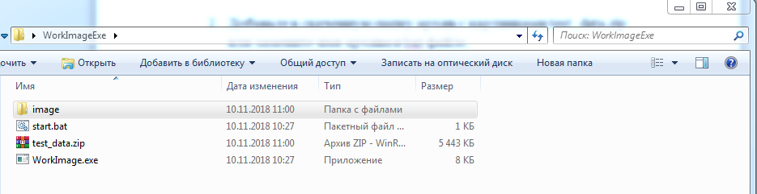

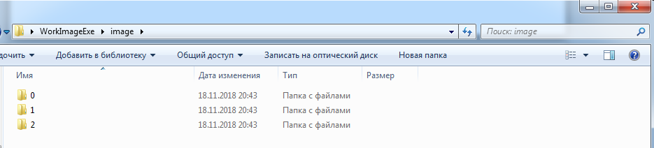

Будем считать, что подготовка входных данных прошла успешно, если открыв любую папку в **WorkImageExe\image**\, увидим набор изображений:

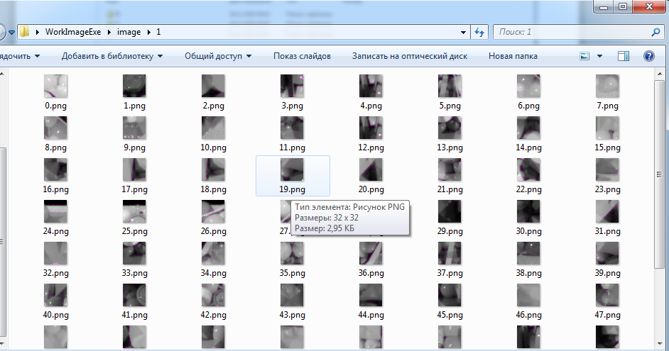

# Список используемых источников

1. Техническое задание на опытно-конструкторскую разработку «Построение и обучение нейронной сети для идентификации фокусного расстояния по серии изображений. (ПО «SmartGetDistance»)». № 1 от 16.10.2018 г. Нижний Новгород, 2018.
2. Пояснительная записка 1 «Входные и выходные данные нейронной сети NVIDIA DIGITS. (ПО «SmartGetDistance»)». № 1 от 13.11.2018 г. Нижний Новгород, 2018.